לירון כהן 207481268 יובל מור 209011543

**תרגיל מסכם - אותות ומערכות**

**חלק א'**

נתונה מערכת בעלת תגובה להלם:

סעיף א'

*המערכת* ***סיבתית****.*

*מערכת היא סיבתית אמ"מ התגובה להלם שלה היא פונקציה סיבתית כלומר:*

*נשים לב שמהגדרת מדרגה מתקיים:*

*ולכן נקבל:*

*כלומר המערכת סיבתית.*

*המערכת* ***יציבה*** *במובן .*

*מערכת יציבה אמ"מ מתקיים:*

*נחשב:*

*כפי שראינו בתרגול, עבור נקבל שהטורים מתכנסים לסכום סופי ולכן המערכת יציבה (ניתן*

*לראות זאת גם ממפת קטבים ואפסים בסעיף ו', כיוון שכל הקטבים נמצאים בתוך מעגל היחידה).*

*המערכת* ***הפיכה****.*

*מערכת היא הפיכה אמ"מ קיימת מערכת הופכית המקיימת:*

*לחלופין, נדרוש שבמישור יתקיים:*

נבצע התמרת לתגובה להלם הנתונה. עבור הביטוי הראשון נקבל:

כאשר תחום ההתכנסות הוא .

עבור הביטוי השני נחשב במפורש:

כאשר תחום ההתכנסות הוא .

*ובסך הכל נקבל את התמרת של התגובה הנתונה:*

כאשר תחום ההתכנסות הוא וגם כלומר .

מכאן, קיימת מערכת הופכית שתגובתה להלם היא ולכן המערכת הפיכה, נוודא שהמערכת ההופכית יציבה (וכך נוכיח שהמערכת הפיכה פיזיקלית ולא רק מתמטית):

*נשים לב שקטבי המערכת ההופכית הינם ומכיוון שכולם נמצאים בתוך*

*מעגל היחידה (כפי שניתן לראות במפת הקטבים והאפסים בסעיף ו') המערכת ההופכית יציבה ולכן*

*המערכת* הפיכה.

*סעיף ב'*

*כפי שחישבנו בסעיף א', פונקציית התמסורת של המערכת היא התמרת של התגובה להלם, ולכן*

*נקבל:*

סעיף ג'

מהגדרת פונקציית התמסורת נקבל:

ומכאן:

*נבצע התמרת הפוכה ונקבל:*

*כלומר משוואת ההפרשים תהיה:*

*סעיף ד'*

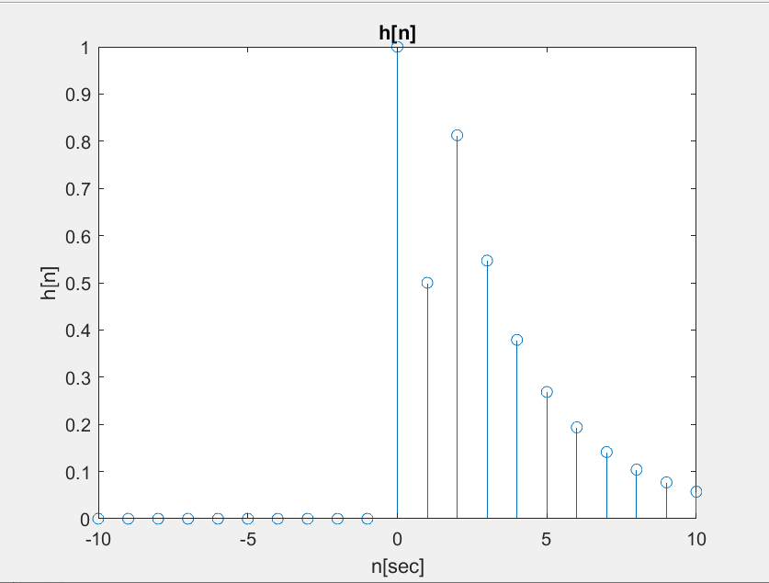

*לעשות ב-stem*

*סעיף ה'*

*בחישוב באמצעות הפונקציה של התקבלה פונקציית התמסורת הבאה:*

כפי שניתן לראות, התוצאה זהה לחישוב האנליטי שהתבצע בסעיף ב'.

*סעיף ו'*

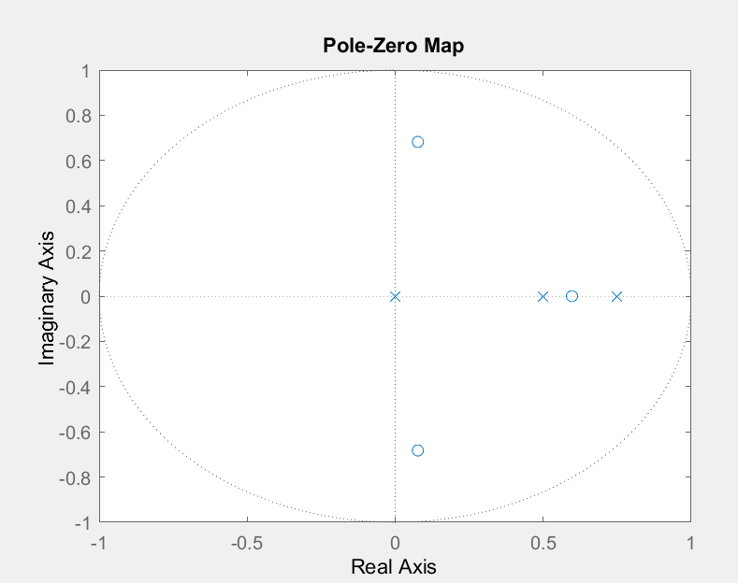

***חלק ב'***

*סעיף א'*

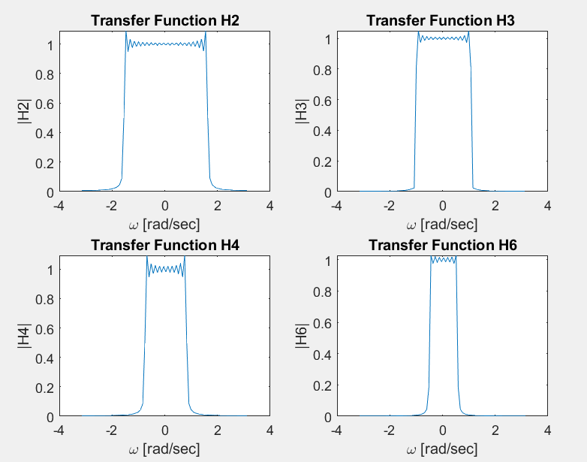

סעיף ב'

*עבור:*

*נחשב את באמצעות הנוסחאות להתמרות ידועות מדף הנוסחאות:*

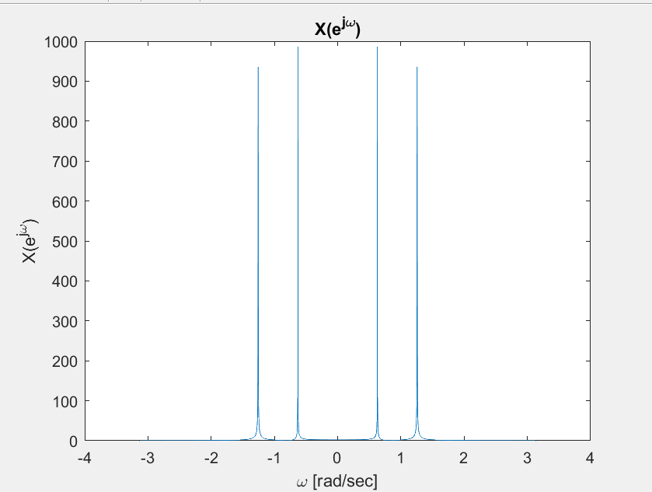

סעיף ג'

כפי שראינו בכיתה, אות המוצא יהיה קונבולוציה של אות הכניסה עם התגובה להלם של המסנן.

ובמישור התדר נקבל כפל בין התמרת אות הכניסה לפונקציית התמסורת של המסנן.

ומתקיים:

נזכור שמדובר במסנני עם תדרי קטעון שונים, ובהנחה שהמסנן אידיאלי נקבל עבור **המסנן** :

*כל נקודות ההלם נמצאות בתחום בו ולכן:*

ולכן:

עבור **המסנן** :

*נקודות ההלם שנמצאות בתחום בו הן ולכן* שתי המכפלות עם פונקציות ההלם הראשונות מתאפסות.

ולכן:

עבור **המסנן** :

*נקודות ההלם שנמצאות בתחום בו הן ולכן* שתי המכפלות עם פונקציות ההלם הראשונות מתאפסות.

ולכן:

עבור **המסנן** :

*כל נקודות ההלם נמצאות בתחום בו הן ולכן* כל המכפלות עם פונקציות ההלם מתאפסות.

ולכן:

סעיף ד'

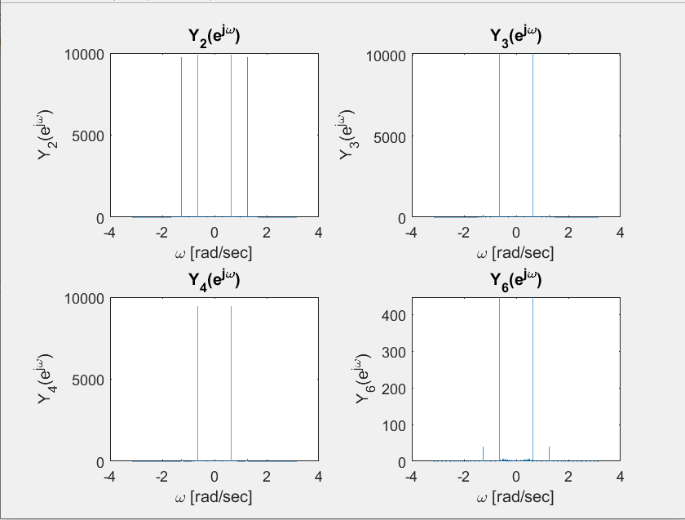

ניתן לראות שעבור המסננים התקבלו הלמים בתדרים שהתקבלו בסעיף הקודם. תיאורטית, ספקטרום המוצא עבור המסנן היה צריך להתקבל כאפס, אך ככל הנראה המסנן אינו אידיאלי ולכן התקבל ספקטרום שונה מאפס. נשים לב שגובה ההלמים עבור מסנן זה קטן משמעותית מגובה ההלמים במסננים האחרים.

סעיף ה'

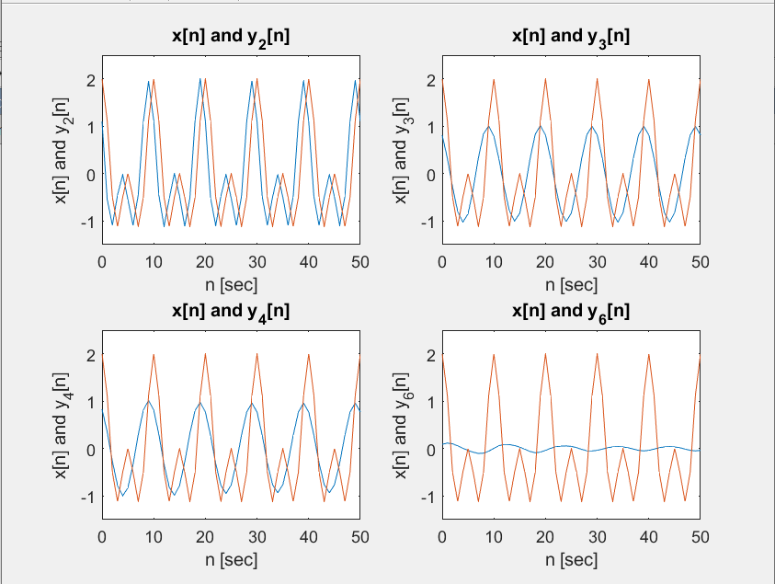

נציין כי הגרפים הכתומים הם אות הכניסה והגרפים הכחולים הם אותות המוצא .

*עבור המסנן , קיבלנו כצפוי אות מוצא זהה לאות הכניסה*, עד כדי הזזה בתדר (כלומר שינוי פאזה) הנובעת מ.

עבור המסננים , קיבלנו אות בעל אמפליטודה קטנה יותר, אך עדיין קרובה לאמפליטודה של אות הכניסה, דבר הנובע מחוסר אידיאליות של המסננים. כאמור, קיבלנו גם שינוי פאזה.

עבור המסנן , ציפינו לקבל אות מוצא אפס, אך כאמור, עקב חוסר אידיאליות קיבלנו אות עם אמפליטודה שונה מאפס, אך עדיין קטנה משמעותית מאמפליטודת אות הכניסה.

**חלק ג'**

סעיף א'

עבור האות נקבל מתוך התמרה ידועה מדף הנוסחאות :

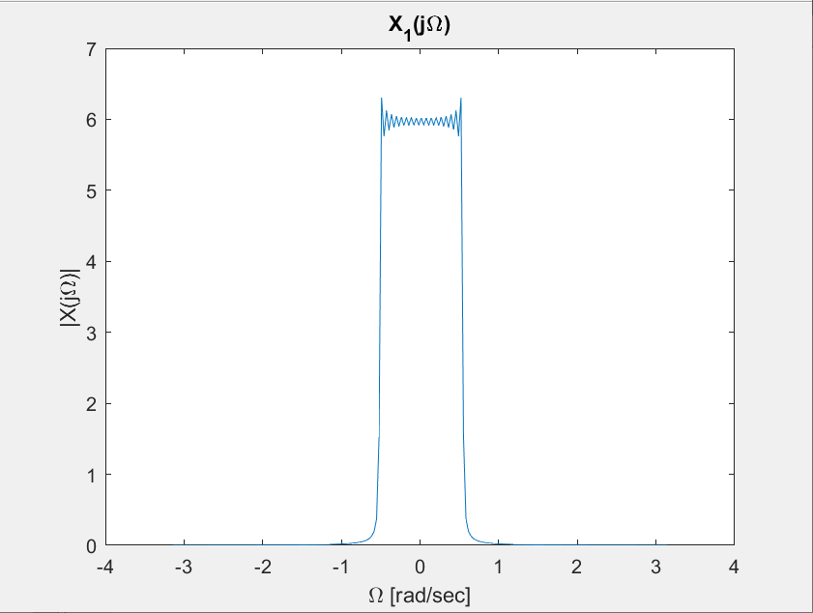

עבור האות נקבל מתוך התמרות ידועות מדף הנוסחאות:

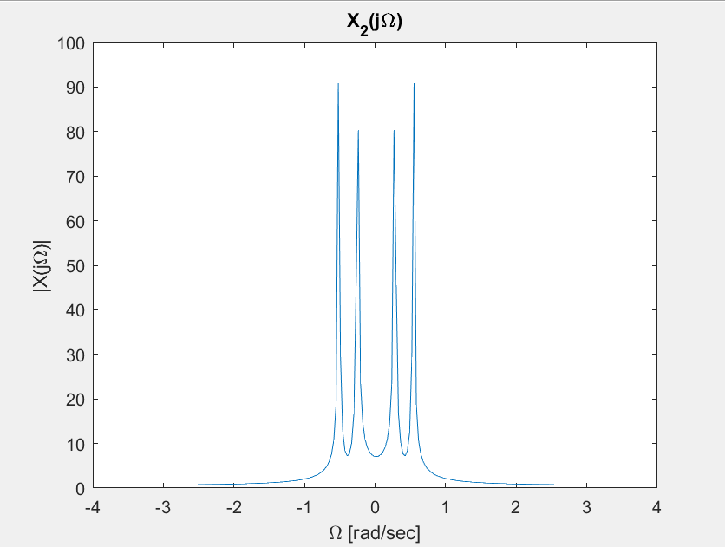

סעיף ב'

עבור האות וגם עבור האות , מתקיים . נדרוש תדר דגימה מינימלי העומד

בתנאי נייקוויסט, כלומר:

ולכן:

ומכאן:

סעיף ג'

נבחר קצב דגימה של .

כפי שראינו בכיתה, האות הדגום עבור האות הנתון הראשון יהיה:

ולפי השלבים שראינו בתרגול, הספקטרום יהיה:

האות הדגום עבור האות הנתון השני יהיה:

והספקטרום יהיה:

סעיף ד'

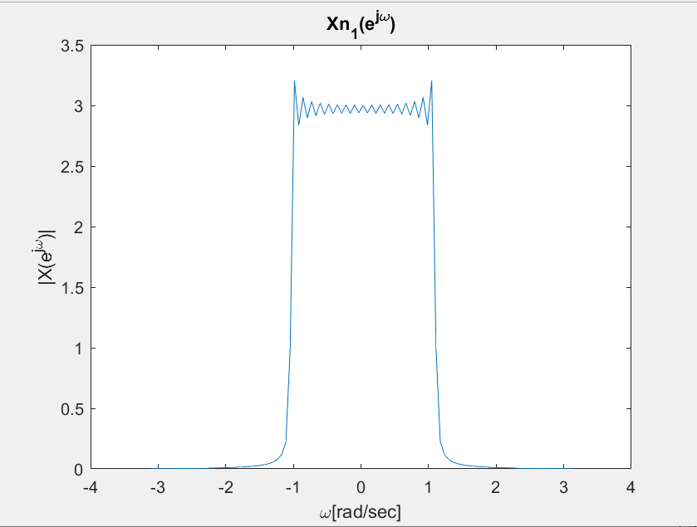

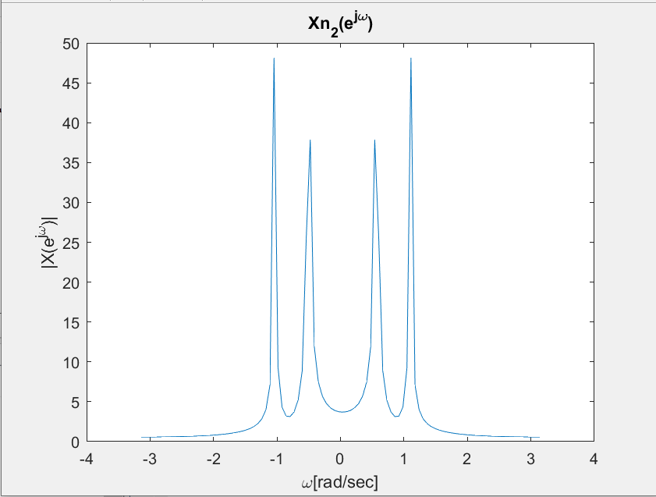

סעיף ה'

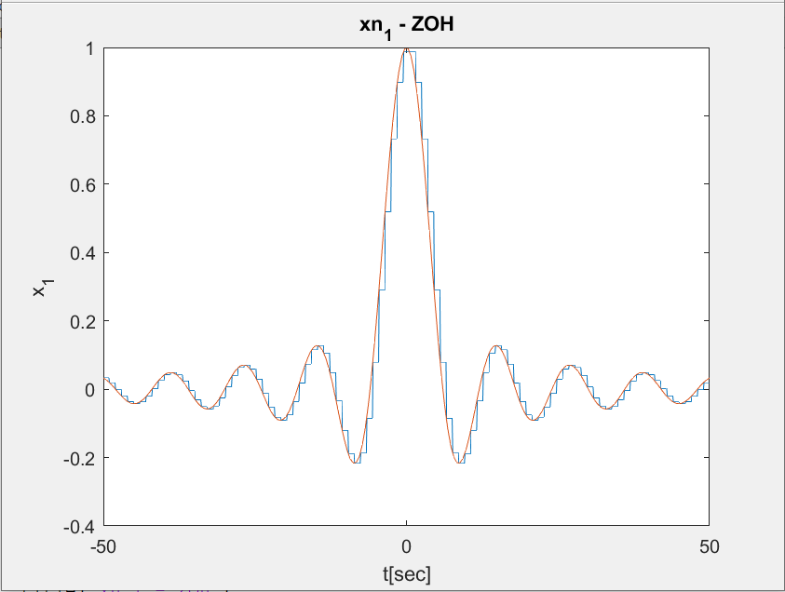

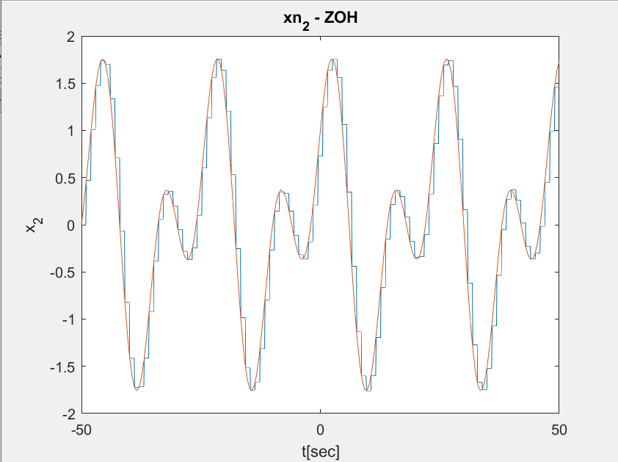

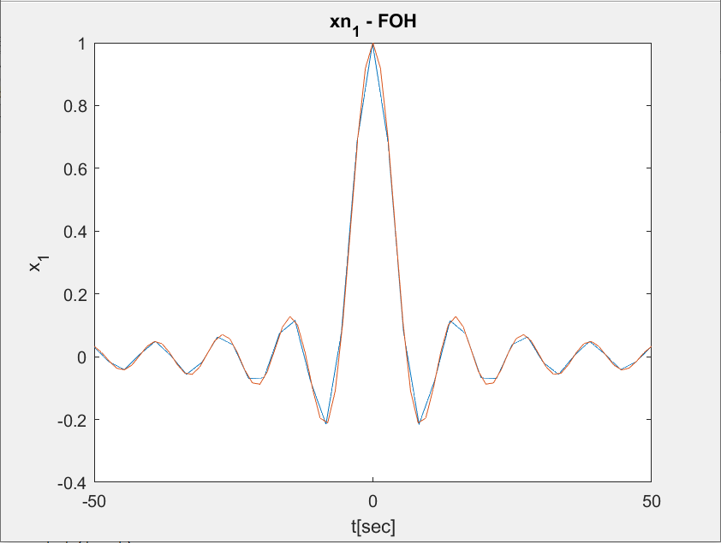

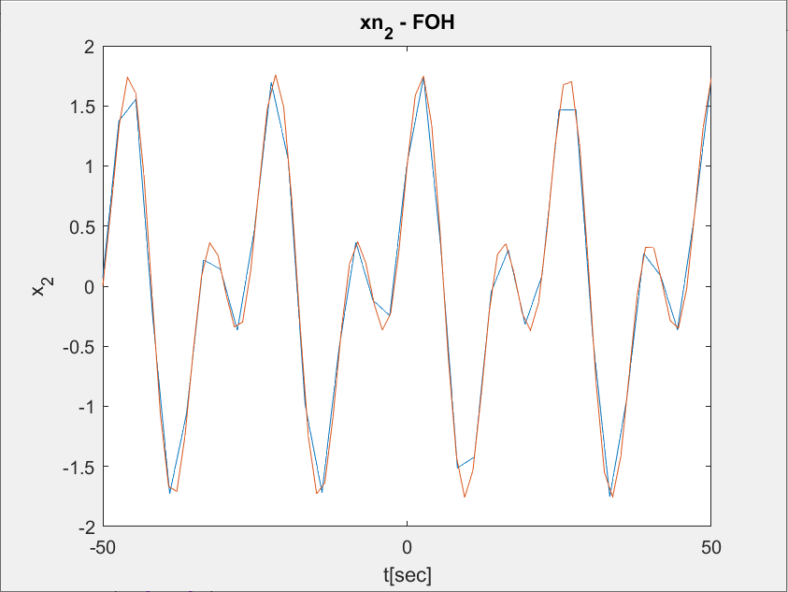

להוסיף שחזורים אידיאליים

סעיף ו'

נבחר קצב דגימה של .

כפי שראינו בכיתה, האות הדגום עבור האות הנתון הראשון יהיה:

והספקטרום יהיה:

האות הדגום עבור האות הנתון השני יהיה:

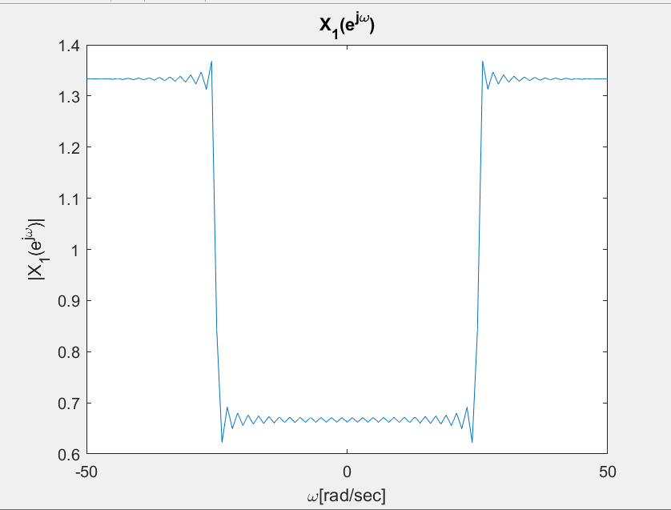

והספקטרום יהיה:

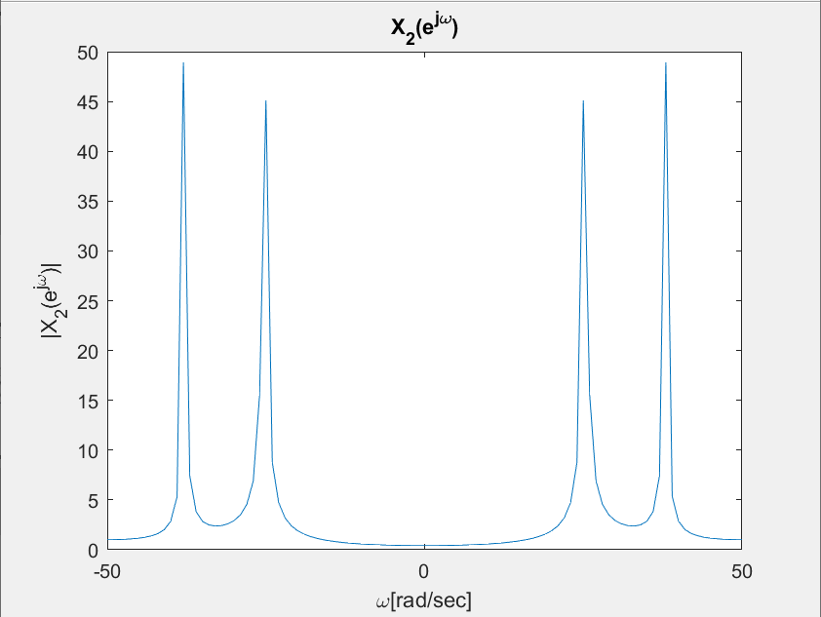

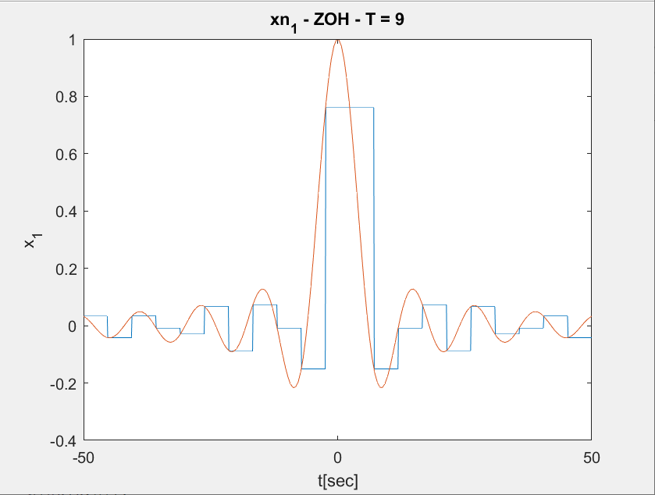

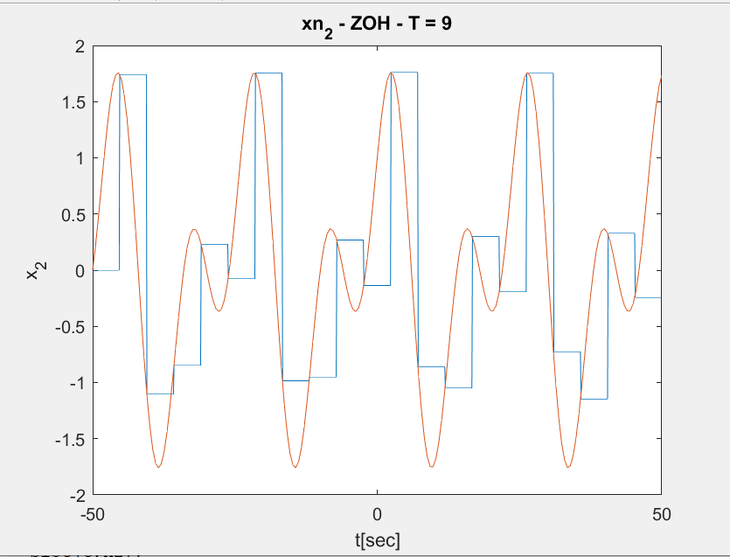

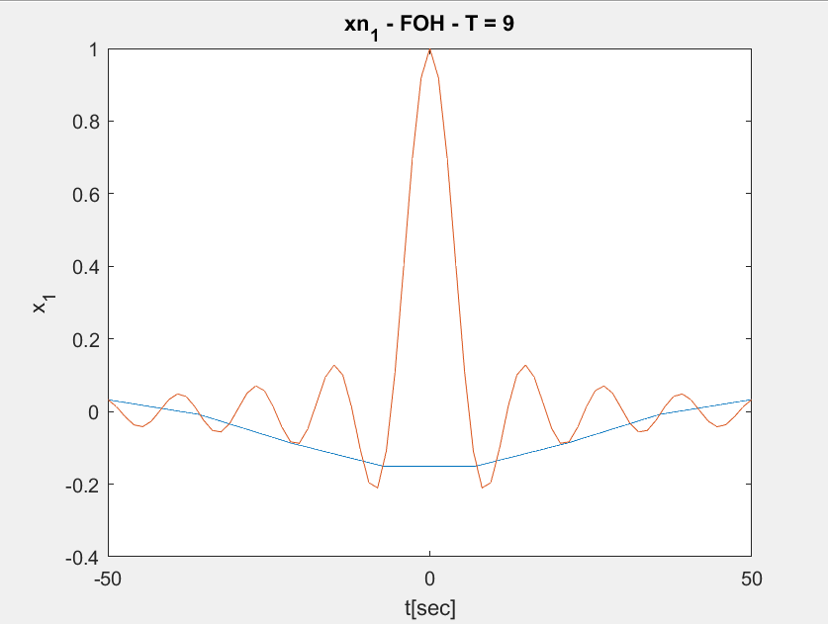

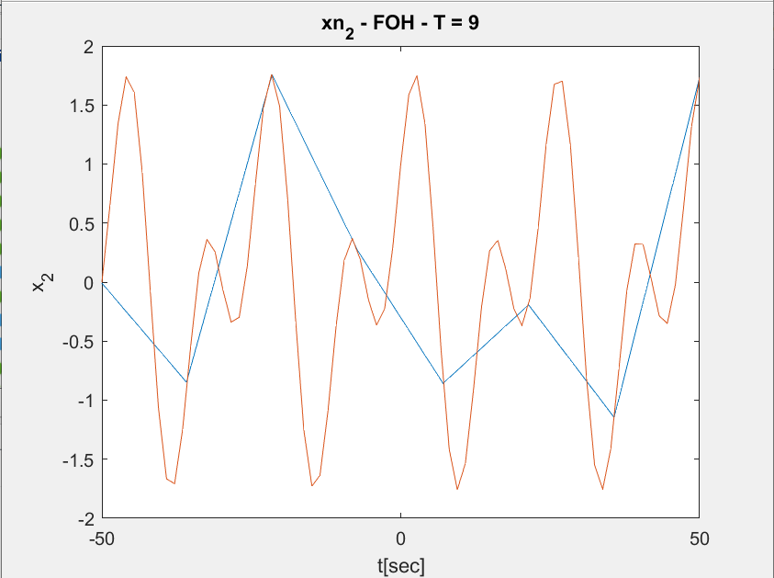

*להוסיף שחזורים אידיאליים*

*להוסיף הסבר*

*לסיים סעיף ז'*